

Міністерство освіти та науки України

Національний технічний університет України

«Київський політехнічний інститут імені Ігоря Сікорського» Факультет інформатики та обчислювальної техніки

Кафедра інформатики і програмної інженерії

**Звіт**

з дисципліни «Групова динаміка та комунікації»

Лабораторна робота №3

"Співбесіда"

**Виконав:**

*Студент II курсу*

*гр. ІП-33*

Соколов О. В.

**Перевірила:**

Марченко О. І.

2025

**Лабораторна робота № 3.**

**Співбесіда**

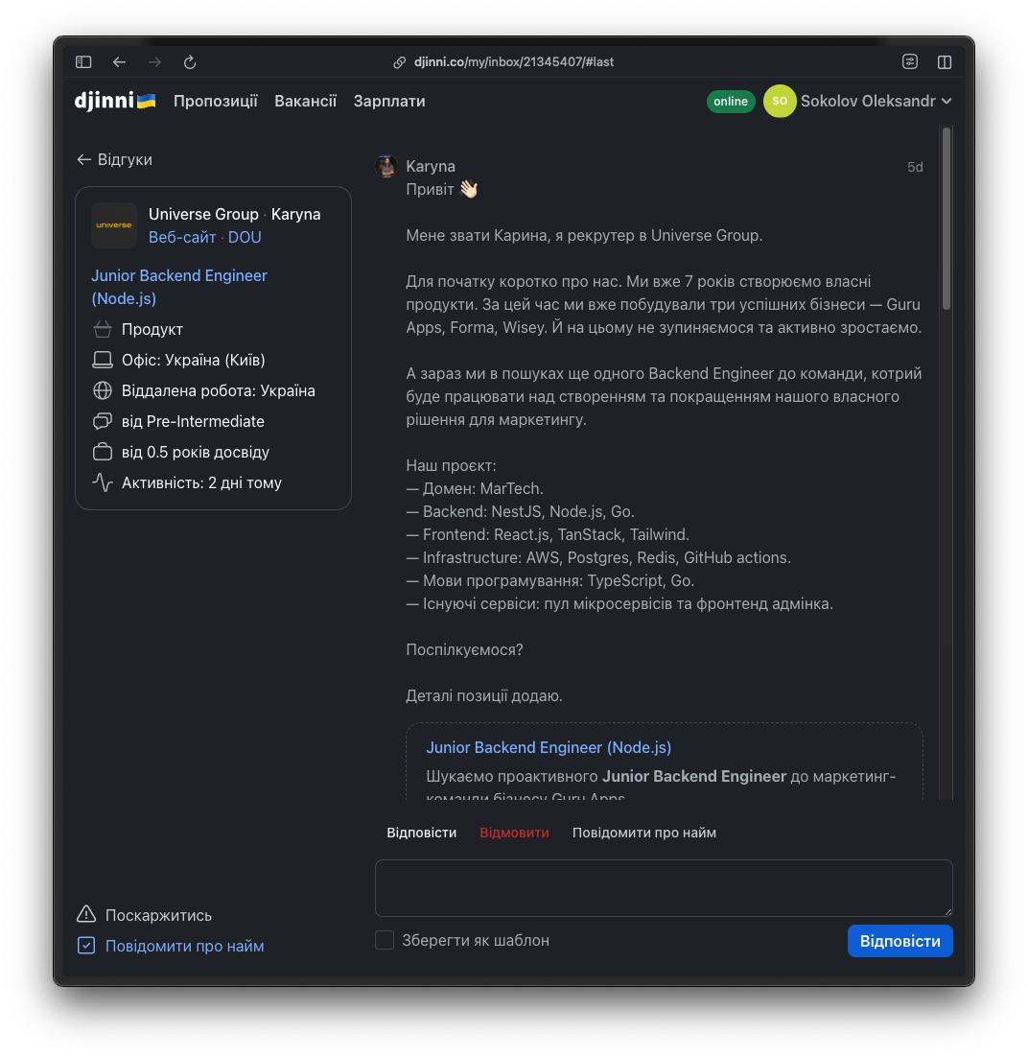

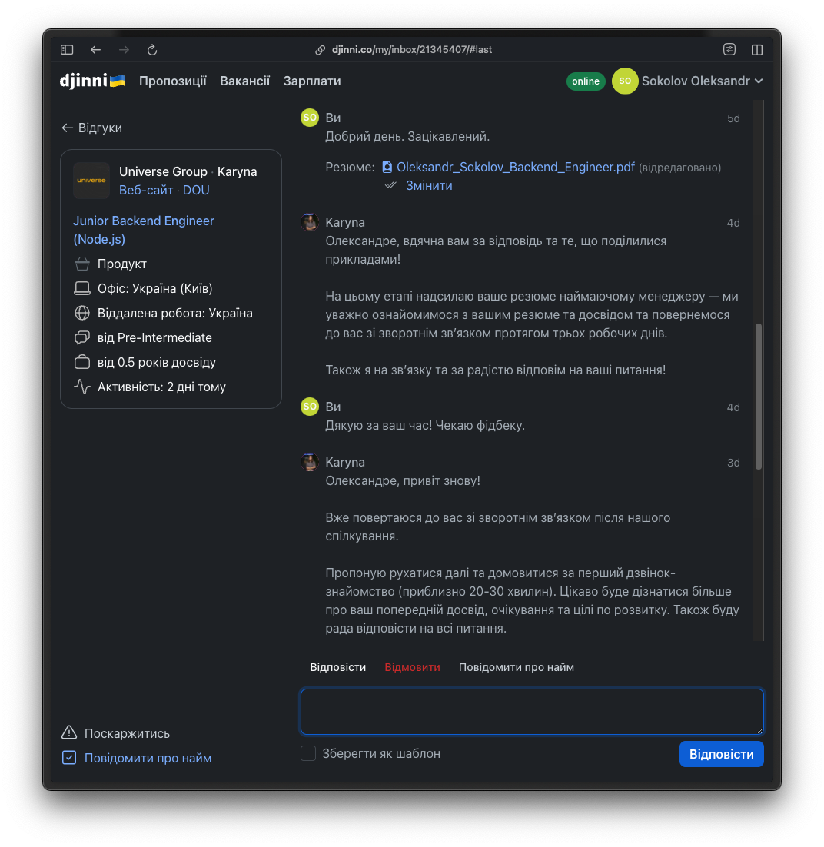

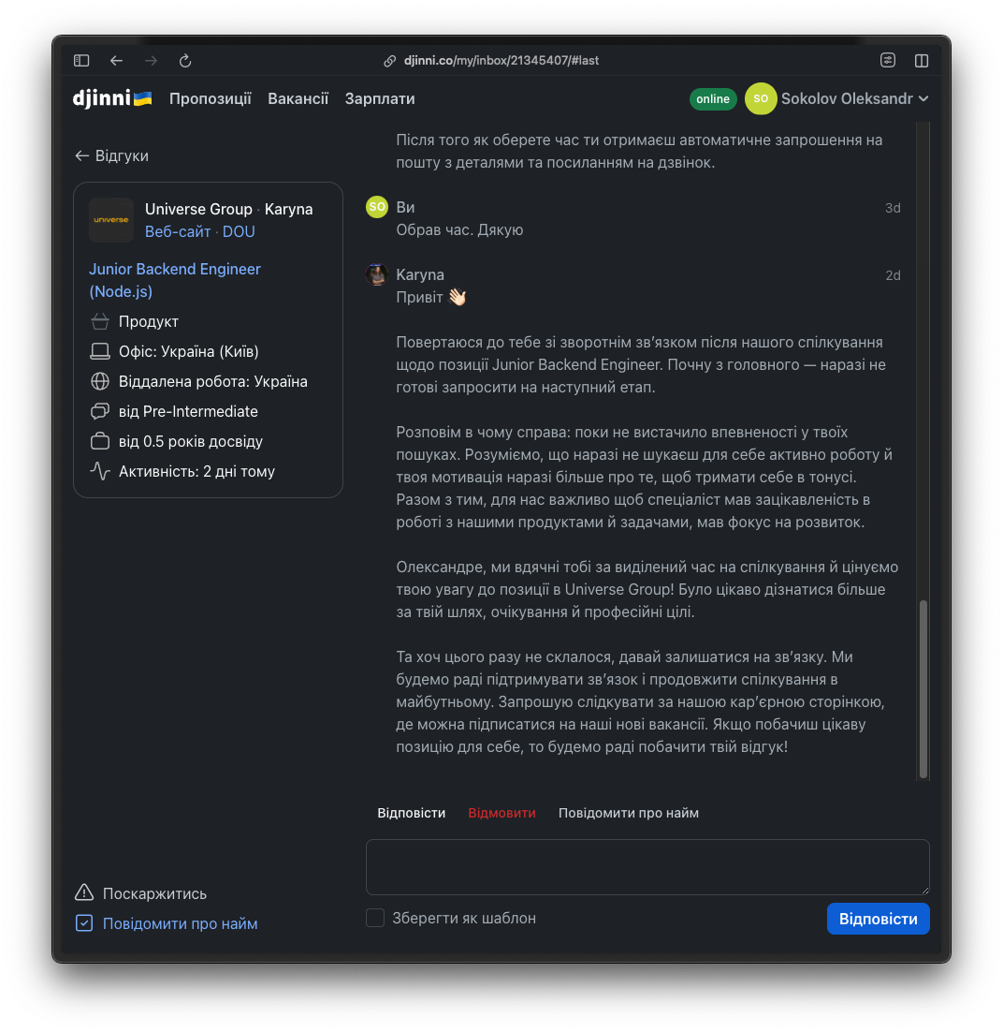

Вакансія: <https://djinni.co/jobs/715279-junior-backend-engineer-node-js-/>